课程引导

javaScript可以用来做什么
- 最初，js被用来在浏览器端实现表单的验证。
- 在浏览器端可以使用js操作dom实现各种各样的效果和动画。
- 浏览器端的js可以处理数据，实现各种页面功能。
- 可以使用JavaScript发出http请求，实现各种交互任务
以上，是浏览器中js的功能。换句话说，就是JavaScript脱离了浏览器，上述功能也就不存在了。
当然，浏览器也会对JavaScript有一些限制，比如一些常见的文件操作，系统接口的调用，数据库连接等等这些功能都无法实现
于是在2009年，Ryan正式推出了基于JavaScript语言和V8引擎的开源Web服务器项目，命名为Node.js。虽然名字很土，但是，Node第一次把JavaScript带入到后端服务器开发，加上世界上已经有无数的JavaScript开发人员，所以Node一下子就火了起来。
正是因为node的出现，我们的JavaScript才可以脱离浏览器去运行，当然也没有了浏览器的一些限制了。同样的，在浏览器的部分功能也就不存在了，比如：操作dom！
那么运行在node上的JavaScript可以做什么呢？
- 可以制作命令行工具（所谓命令行工具就是通过dos命令来操作的软件）
- 可以做服务端的开发 （基于node可以开发服务器应用，就像php一样。。。）

node的重要性
- 它很火-从2009年nodejs诞生以来，社区为node提供的模块已经超过了15万个，并且在持续增长。而且每个月有维持在6亿多的下载量
- 它很强-众多应用的开发都会使用到nodejs
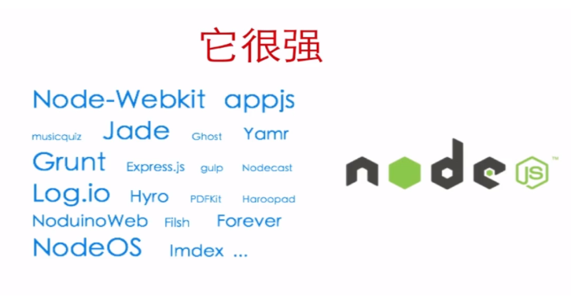

(3).nodejs是什么
- nodejs是一款软件，就像qq一样，qq提供给我们的功能是交友，聊天。而node的功能就是去执行JavaScript程序。
- 在使用方式上，会有一些区别，使用qq我们通过鼠标的点击就可以操作了。但是node是通过命令行去操作的。
所以，nodejs其实就是为JavaScript提供运行环境的一款软件（windows版本，linux版本，mac版本）

